Câu 24: [HH12.C1.2.BT.d] [LẠNG GIANG SỐ 1-2017] Cho khối tứ diện đều cạnh bằng Gọi lần lượt là trọng tâm của ba tam giác Tính thể tích của khối chóp
A. . B. . C. . D. .
Lời giải

Chọn C

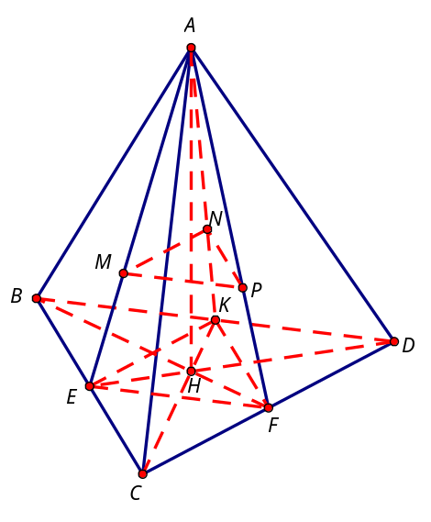
Tam giác đều
.
Mà
Lại có: .
Câu 33: [HH12.C1.2.BT.d][CHUYÊN BIÊN HÒA-2017] Cho hình chóp tứ giác đều có cạnh đáy bằng , cạnh bên hợp với đáy một góc . Gọi là điểm đối xứng của qua , là trung điểm Mặt phẳng chia khối chóp thành hai phần. Tỉ số thể tích giữa hai phần (phần lớn trên phần bé) bằng:
A. . B. . C. . D. .
Lời giải
Chọn A
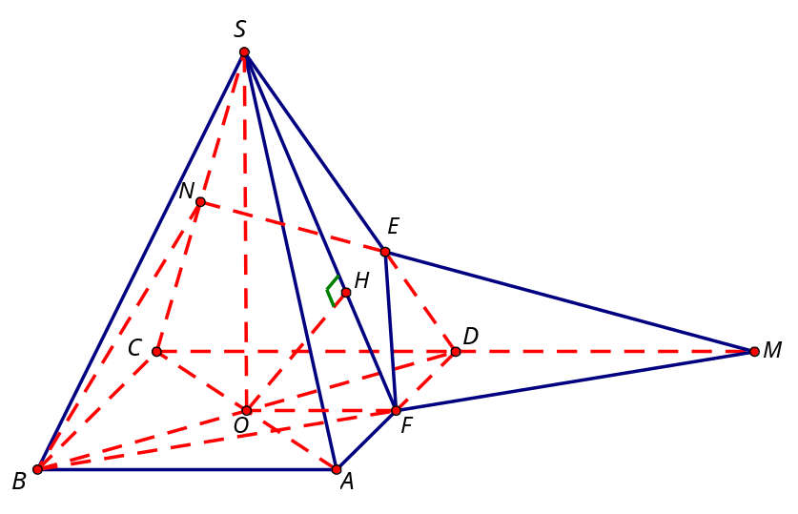
Giả sử các điểm như hình vẽ.
là trọng tâm tam giác , là trung điểm .
Ta có: ,
Suy ra:
Câu 40: [HH12.C1.2.BT.d][CHUYÊN PHAN BỘI CHÂU-2017] Khối chóp có đáy là hình thoi cạnh . , Cạnh thay đổi. Thể tích lớn nhất của khối chóp là:
A. . B. . C. . D. .
Lời giải

Chọn D
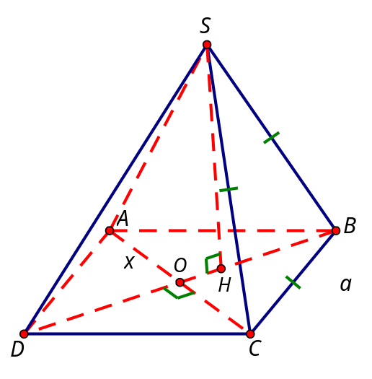
Khi thay đổi thi thay đổi. Đặt . Gọi .
Vì nên chân đường cao trùng với tâm đường tròn ngoại tiếp tam giác .
Ta có
.
Câu 47: [HH12.C1.2.BT.d] Cho hình chóp tứ giác đều có cạnh đáy bằng , cạnh bên hợp với đáy một góc . Gọi là điểm đối xứng với qua ; là trung điểm của , mặt phẳng () chia khối chóp thành hai phần. Tính tỉ số thể tích giữa hai phần đó.
A. . B. . C. . D. .
Lời giải

Chọn D
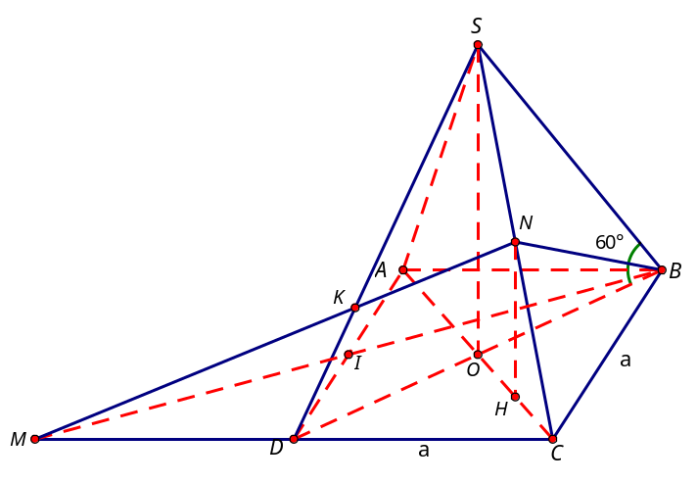
Đặt .
* .
* .
* Nhận thấy K là trọng tâm của tam giác SMC .
* .
.
.
Câu 48: [HH12.C1.2.BT.d] Cho hình chóp tứ giác có , là hình thang vuông tại và biết ,. Tính thể tích khối chóp theo , biết khoảng cách từ A đến mặt phẳng bằng.
A. . B. . C. . D. .
Lời giải
Chọn B
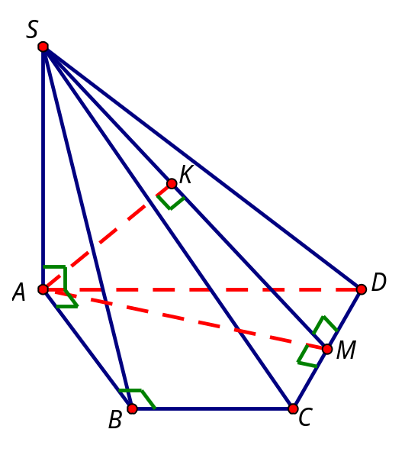
Dựng tại .
Dựng tại .
Ta có: .
Ta có:
Câu 24: [HH12.C1.2.BT.d] Cho hình chóp có đáy là một tứ giác lồi. Gọi là điểm trên cạnh sao cho . Mặt phẳng đi qua và song song với cắt , , lần lượt tại , , . Mặt phẳng chia khối chóp thành hai phần. Tỉ số thể tích của hai phần đó là:
A. . B. . C. . D. .
Lời giải
Chọn B
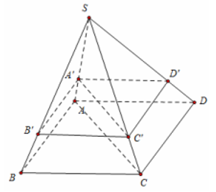
Ta có:
Do đó ; tương tự
Theo tính chất dãy tỉ số bằng nhau suy ra:
.
Câu 3: [HH12.C1.2.BT.d] Cho hình chóp tam giác đều có cạnh đáy bằng . Gọi lần lượt là trung điểm của Tính thể tích khối chóp . Biết mặt phẳng vuông góc với mặt phẳng .
A. . B. . C. . D. .
Lời giải
Chọn B
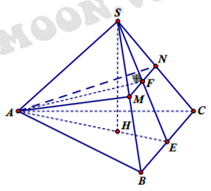
là trung điểm nên
.
SE vừa là trung tuyến vừa là đường cao nên cân tại
là giao điểm của với .
Giả thiết
và nên cân tại
.
.
Vậy .
Câu 28: [HH12.C1.2.BT.d] Cho hình chóp tứ giác đều Mặt phẳng qua và vuông góc cắt lần lượt tại . Biết rằng . Gọi lần lượt là thể tích hai khối chóp và. Tỉ số là
A. . B. . C. . D. .
Lời giải
Chọn D
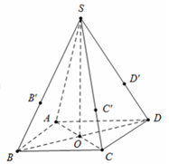
Ta có , bây giờ cần tìm
Tọa độ hóa với và đặc biệt hóa cho
.
Ta có .
Cho giao với .
Ta có
Cho SC giao với .

